Лабораторна робота 1
Тема СИСТЕМИ ЧИСЛЕННЯ.
Мета: ознайомитися з системами числення, їх видами та особливостями; розглянути методи та способи переведення чисел із системи в систему; отримати практичні навички переведення чисел із однієї системи числення в іншу.
Хід роботи
Завдання 1: Заповнити таблицю степенів двійки (табл. 1.1).
Таблиця 1.1
Степені двійки
2^{х} | 2⁰ | 2¹ | 2² | 2³ | 2⁴ | 2⁵ | 2⁶ | 2⁷ | 2⁸ | 2⁹ | 2¹⁰
Знаяення
2^{х} | 2¹¹ | 2¹² | 2¹³ | 2¹⁴ | 2¹⁵ | 2¹⁶ | 2¹⁷ | 2¹⁸ | 2¹⁹ | 2²⁰
Знаяення
Завдання 2. Представити задані значення відповідними степенями чисел 2, 4, 8 та 16. Оформити результат у вигляді таблиці (табл. 1.2).
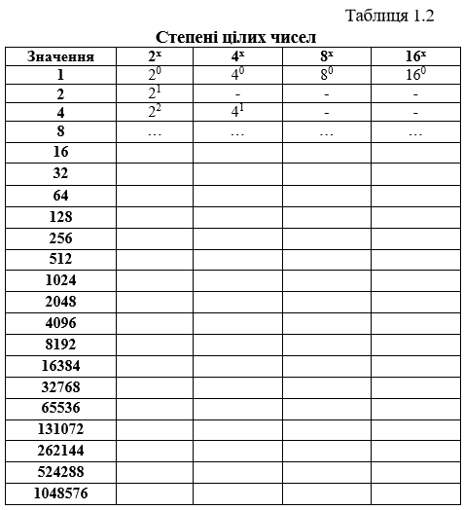

3. Перевести два заданих числа з десяткової форми у двійкову систему числення за даними табл. 1.3 (згідно варіанту). Виконати перевірку переведення.
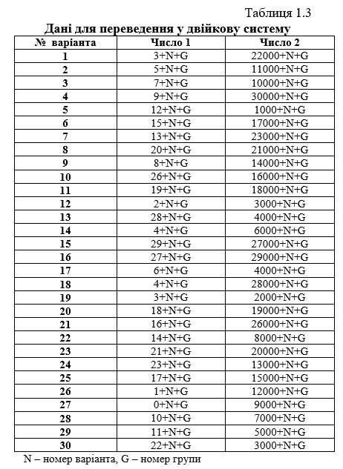

4. Перевести два заданих числа з десяткової форми у шістнадцяткову систему числення за даними табл. 1.4 (згідно варіанту). Виконати перевірку переведення.
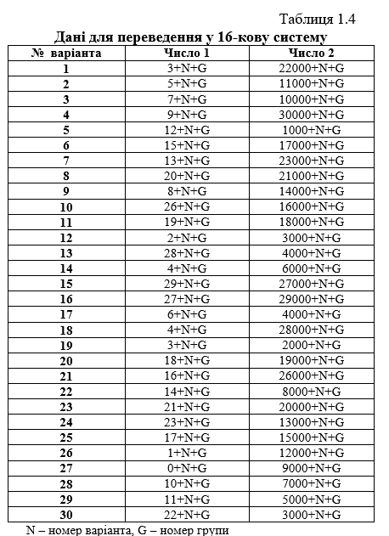
5. Перевести два заданих числа з двійкової форми у шістнадцяткову систему числення за даними табл. 1.5 (згідно варіанту). Виконати перевірку переведення.
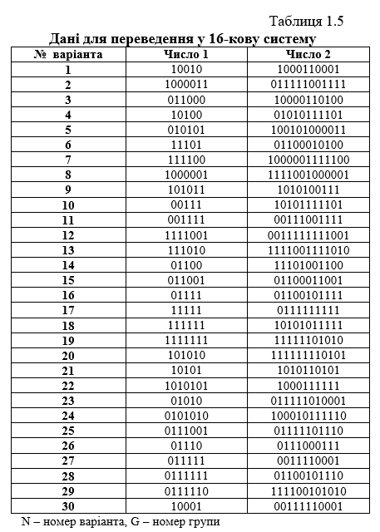

6. Перевести два заданих числа з шістнадцяткової форми у двійкову систему числення за даними табл. 1.6 (згідно варіанту). 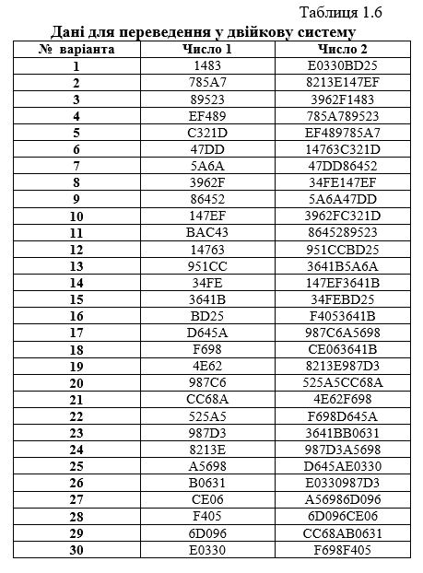
7. Заповнити таблицю відповідності кількості біт двійкового числа діапазону можливих значень, утворених з них (табл. 1.7).
Таблиця 1.7
Таблиця фіапазонів значень
Кількість біт | Діапазон значень
1(х) | 0...1
2(хх) | 0…3
3(ххх)
4(хххх)
5(ххххх)
6(хххххх)
7(ххххххх)
8(хххххххх)
9(ххххххххх)
10(хххххххххх) | 0…1023
8. Перевести два заданих числа з двійкової форми у десяткову систему числення за допомогою віднімання за даними табл. 1.8 (згідно варіанту). Для здійснення переведення від максимально можливого значення, що відповідає заданій кількості біт, віднімаємо 2 в тому степені, розряд якого дорівнює нулю.
